تقرير ربع السنة التشغيلي
ربع الأول لعام 2019
ابرز نقاط الصحة والسلامة:
- عقد الإجتماع الشهري للجنة الصحة والسلامة والبيئة.
- عقد الإجتماع الشهري للجنة الصحة والسلامة والبيئة بحضور كامل الأعضاء.
- عقد التدريب الشهري للمقاولين الدائمين.
- تمكنت ايه.اي.اس الأردن من انجاز 12 سنة بدون أي حوادث (6,279,598 ساعات)
- تم عقد تدريب Arc flash لجميع موظفي قسم الكهرباء.
- تم عمل فحص طبي لجميع الموظفين.
- شاركت شركة ايه اي اس الأردن في جلسة التوعية إدارة النفايات الخطرة التي أجرتها جمعية البيئة الأردنية.
- عقدت دورة تدريبية و اعطاء شهادات بالاسعاف الاولي و الاطفاء في الموقع لعدد 31 من الموظفين في المحطتين.
- تم عقد دورة تدريبية لموظفي السلامة العامة في الحوادث وتحليلها.
- حصلت AES Jordan PSC على جائزة British Safety Award من British Safety Council with Merit degree للسنة السابعة على التوالي.
- حصلت AES Jordan PSC على جائزة RoSPA الذهبية لاداء الصحة والسلامة العامة.
- بدأت شركة ايه اي اس الصيانة الرئيسية على المولد الغازي الثاني.
- عقدت تدريبات من خلال الإجتماعات الشهرية حول الصحة والسلامة والبيئة:
- تم مناقشة بعض الحوادث الواردة من الشركة الرئيسية.
- الحوادث المحتمل حدوثها في ايه اي اس.
- لجنة الصحة والسلامة العامة لعام 2019 .
- اهداف الشركة لعام 2019.
- جودة الاداء لتقارير لصحة والسلامة العامة.
- فرز النفايات.
- التوعية بخصوص ادارة سلامة المقاول.
- كيفية التعامل مع بيئة المكتب.
الجدول ادناه يوضح تقييم الاهداف خلال فترة التقرير:

عدد الأيام بدون اصابات | 4390
عدد الأيام بدون حالات إاصابة لدى المقاول | 4390
 |  | YTD | Total | Open
الإبلاغ عن حالات ان.ام |  | 1 | 38 | 0
 |  | YTD
الجولات التفقدية المتعلقة بالبيئة والصحة والسلامة |  | 58

أبرز النقاط البيئية:
6.1 القضايا البيئية:
- تم الحصول على جميع التصاريح البيئية المطلوبة للمرحلة الحالية من التشغيل وإدامتها والإلتزام بها عمليا اثناء ربع السنة المعنية.
- حاليا كلا التربينان الغازيان يعملان بحدود انبعاثات اكسيد النيتروجين NOX تحت السيطره
- تم عمل تحليل لمياه بركة التبخير لتصريفها خارج المحطة وكانت النتائج ضمن الحدود.
- تم التقليل من صرف المياه عن طريق استعمالها في الري وفي اعمال التنظيف.
- تم التخلص من جميع النفايات الصلبه من قبل وزارة البيئة.
6.2 الإنبعاثات في الجو:
- ا أطلق المصنع انبعاثات المادة المذكورة فيما يلي وبالطريقة التي تم وصفها إلى الجو حلال ربع السنة المعني طبقا للمرفق (ج) (ملخص بيانات الانبعاثات).

6.3 نوعية الهواء:
- تم عمل قياس نوعية هواء في شهر كانون الثاني لعام 2018 من قبل الجمعية العلمية الملكية كما هو مرفق في القسم E.
6.4 الضجيج:
- قامت المحطة اثناء ربع السنة المعنية بتوليد ضجيج . كما هو مبين في الملحق D (ملخص لمستوى الضجيج) تم عقدها من قبل الجمعية العلمية الملكية.

- 6.5 إدارة النفايات الصلبة:
- تم التخلص من نفايات صلبة بشكل عام من خلال شركة زواتي.

7. قضايا أمنية:

- - لم تظهر قضايا امنية خلال هذه الفترة من التقرير. لا يزال مستوى الامن في المحطه ضمن اللون الازرق . تم رفع مستوى الامن بناءا على خطة العمل في شركةايه اي اس الاردن .

الملحق C الإنبعاثات الى الغلاف الجوي :

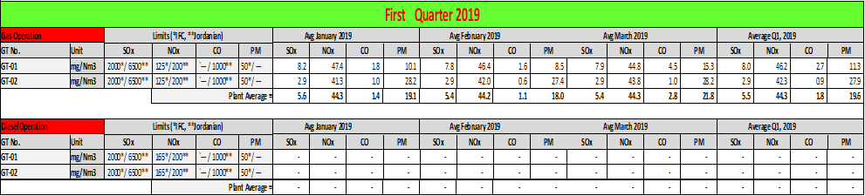

- لكل مدخنة مقاييسها الخاصة بها.
- البيانات تجمع شهريا كمعدل على مدى (24) ساعة من قبل CEMS.
- لم يتم التشغيل المحطة على الديزل خلال هذه الفترة
- متوسط القيم في الجدول تمثل مجموع القيم لثلاث اشهر لكل ترباين.
- ادناه تجدون ما يخص انبعاثات الNOX من المدخنة :
- خلال هذا الربع لم يكن هنالك اي تجاوزات للNOX على التوربينات البخارية.
- اجمالي التجاوزات خلال هذا الربع الأول هو 0.0 %.
- اجمال تجاوزات انبعاثات الNOX خلال السنة العقدية الحالية هو 0.02 % لغاية تاريخه.

- ملحق – د ملخص مستوى الضجيج على حدود المحطة

- 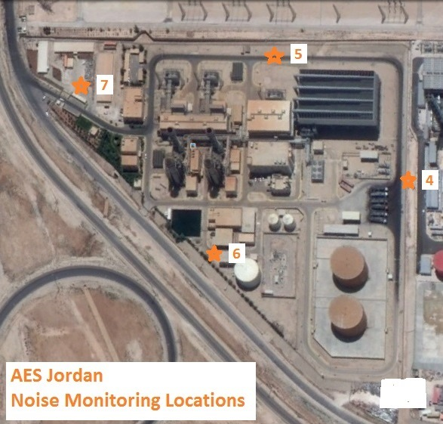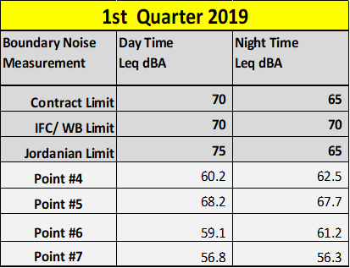

  - تم قياس مستوى الضجيج في شهر أذار 2019 في اربع مواقع مختلفة على حدود المحطة.
  - البيانات قيست على المدى القصير.
  - المحطة كانت تعمل بشكل كامل عند اخذ القياسات.
  - تم اخذ القياسات من قبل الجمعية العلمية الملكية.

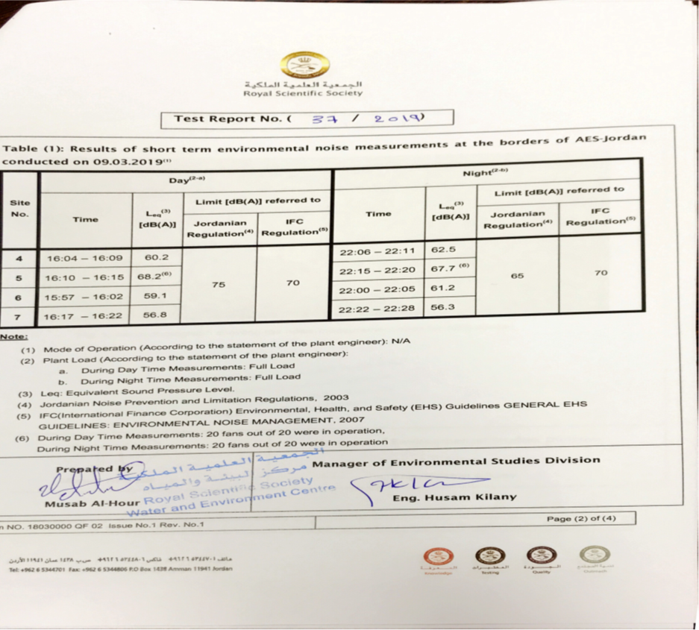
نوعية الهواء المحيط:
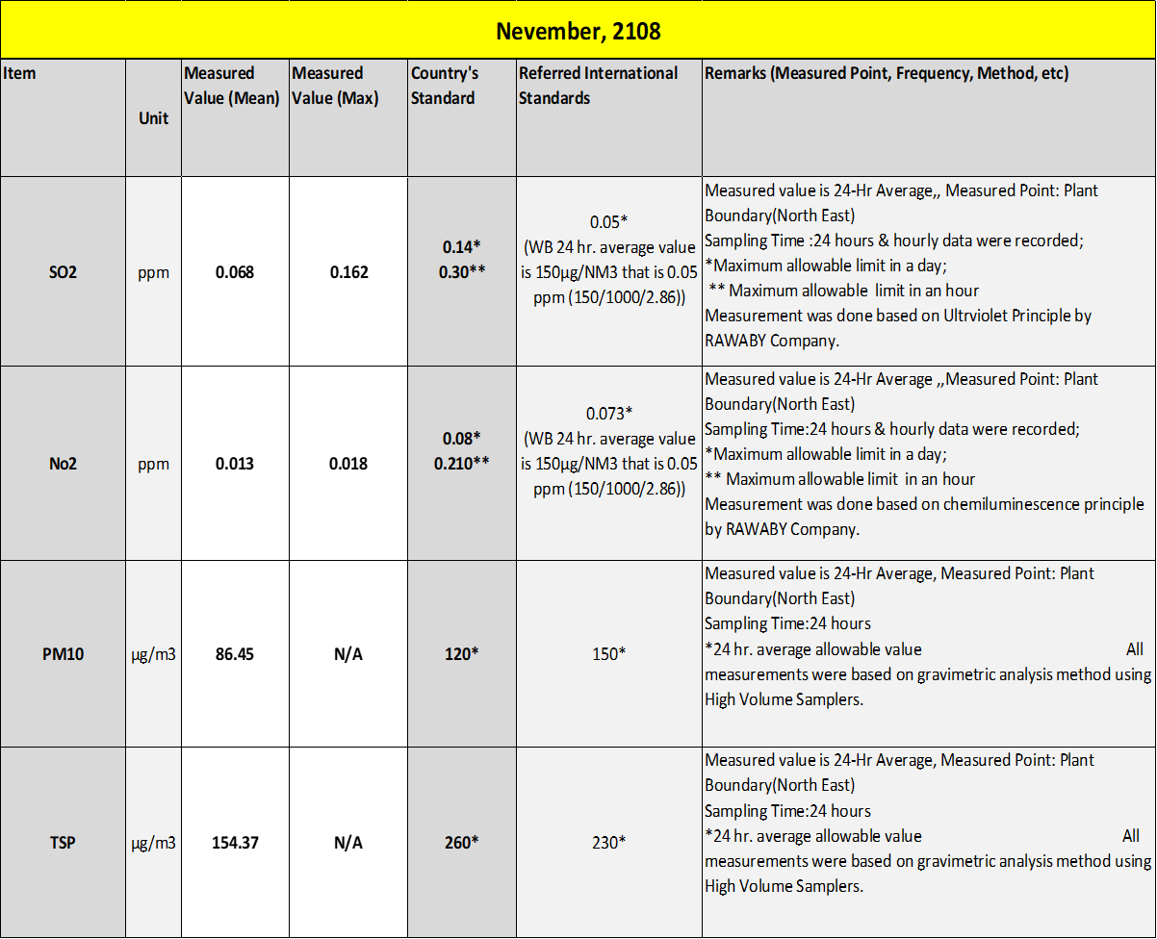

تحديثات المجتمع المحلي:
- تم إرسال تقرير تفصيلي حول المعلومات البيئية والإجتماعية ربع السنوية إلى وزارة البيئة ومتصرف لواء سحاب، وتم تعليق ذلك التقرير بمدرسة قرية المناخر بشكل ربع سنوي.
- تم انشاء موقع إلكتروني محلي الموقع الإلكتروني : http://www.aesjordan.com.jo/
- الدعم المستمر لمدرستين في القرية (مدرسة المناخر و مدرسة خشافية الدبايبة) بتزويدها بالانترنت و الصيانة العامة للمبنى و تزويدها بالحواسيب والقرطاسية والاثاث....
- • استمرت AES الأردن في تقديم منحتين سنويًا لطلاب قرية مجاورة يدرسون في الجامعة الحكومية.
- ﺑﺎﻟﻧﺳﺑﺔ ﻟﻟﺗﺣدﯾﺛﺎت اﻷﺧﯾرة ﻟﻟﺣﺎﻟﺔ اﻟﻘﺿﺎﺋﯾﺔ اﻟﺧﺎﺻﺔ ﺑﻣﺣﮐﻣﺔ IPP4 اﻟﺧﺎﺻﺔ ﺑﺎﻟرﺑﻊ الاول: قدم ثلاثة أشخاص شهاداتهم أمام المحكمة وشخص AES وشخصين من الجمعية العلمية الملكية ، ويعتقد مجلسنا أن شهاداتهم تعزز الموقف العام لـ AES في القضية ، وسيقوم ثلاثة مهندسين من الجمعية العلمية الملكية بتقديم شهاداتهم في المستقبل.

- تحديث AES-IUCN :

- تنفيذ العمل الرائد (سنة العقد الأولى):
1. برنامج الرصد البيئي.
2. مشتل النبات الطبيعي. افتتح في .Q2 2018
3. العيادة البيطرية. افتتحت في أكتوبر 2018.

• تم تجديد العقد مع IUCN لعام 2019.

